Платеж  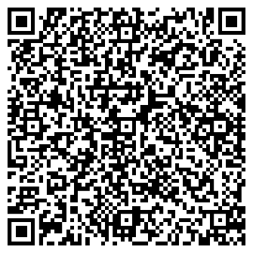 | • Получатель: МОО "Петровская академия наук и искусств"  • КПП:784001001 ИНН: 7802077184  • Код ОКАТО: ___________ P/сч.: 40703810555000000132  • в: Северо-Западный банк ПАО Сбербанк г. Санкт-Петербург  • БИК:044030653 К/сч.: 30101810500000000653  • Код бюджетной классификации (КБК): ____________________  • Платеж:  • Плательщик: _________________________________________________  • Адрес плательщика: ____________________________________________  • ИНН плательщика: ____________ № л/сч. плательщика:______________  • Сумма: ________ руб. ____ коп. Сумма оплаты услуг банка: ______ руб. __ коп.  Подпись:________________________ Дата: "___ " _________ 201_ г.
Квитанция | • Получатель: МОО "Петровская академия наук и искусств"  • КПП:784001001 ИНН: 7802077184  • Код ОКАТО: ___________ P/сч.: 40703810555000000132  • в: Cеверо-Западный банк ПАО Сбербанк г.Санкт-Петербург  • БИК: 044030653 К/сч.: 3010810500000000653  • Код бюджетной классификации (КБК):____________________  • Платеж: _____________________________________________________  • Плательщик: _________________________________________________  • Адрес плательщика: ____________________________________________  • ИНН плательщика: ____________ № л/сч. плательщика: ______________  • Сумма: ________ руб. ____ коп. Сумма оплаты услуг банка: ______ руб. __ коп.  Подпись:________________________ Дата: "___ " _________ 201__ г.

Указывайте, пожалуйста, назначение платежа.
Это может быть:
- вступительный взнос
- членский взнос за … год
- за статью «название статьи»
- финансовая помощь и т.д.

